青少年机器人技术等级考试实际操作试卷（二级）
一、模型认知(共4题，共20分)
请查看第二大题“实际操作”再进行本题作答
1. | 凸轮机构由下列哪些零部件构成？（ ）
A. |  | 机架或机座

B. |  | 凸轮

C. |  | 从动件

D. |  | 曲柄

 | 试题编号：乌龟-2
 | 试题类型：多选题
 | 标准答案：A|B|C
 | 试题难度：一般
 | 试题解析：
 | 考生答案：A|B|C
 | 考生得分：5
 | 是否评分：已评分
 | 评价描述：

2. | 凸轮机构按照凸轮的形状分为？（ ）
A. |  | 盘形凸轮

B. |  | 移动凸轮

C. |  | 圆形凸轮

D. |  | 圆柱凸轮

 | 试题编号：乌龟-3
 | 试题类型：多选题
 | 标准答案：A|B|D
 | 试题难度：一般
 | 试题解析：
 | 考生答案：A|C
 | 考生得分：0
 | 是否评分：已评分
 | 评价描述：

3. | 乌龟模型采用的零部件或机构有哪些？（ ）
A. |  | 机架

B. |  | 凸轮机构

C. |  | 滑轮

D. |  | 斜面

 | 试题编号：乌龟-1
 | 试题类型：多选题
 | 标准答案：A|B
 | 试题难度：一般
 | 试题解析：
 | 考生答案：A|B
 | 考生得分：5
 | 是否评分：已评分
 | 评价描述：

4. | 关于凸轮机构中从动件的运动说法正确的有？（ ）
A. |  | 从动件的运动轨迹与凸轮的轮廓曲线无关

B. |  | 从动件的运动轨迹与凸轮的轮廓曲线有关

C. |  | 从动件的运动周期与凸轮的运动周期无关

D. |  | 从动件的运动周期与凸轮的运动周期有关

 | 试题编号：乌龟-4
 | 试题类型：多选题
 | 标准答案：B|D
 | 试题难度：一般
 | 试题解析：
 | 考生答案：B|D
 | 考生得分：5
 | 是否评分：已评分
 | 评价描述：
二、实际操作(共1题，共80分)
5. | 搭建说明：  请考生制作一个电动乌龟模型。  搭建要求：  (a) 具备电动乌龟模型大体框架；  (b) 任选一种传动方式；  (c) 用凸轮机构表示乌龟的脚；  (d) 开启电动机，乌龟能向前爬动；  (e) 整体动作流畅。  评分项：  1.整体框架（40分）  (1) 作品零件结构和样例模型基本一致，结构完整；（20分）  (2) 作品相应部件固定可靠；（10分）  (3) 作品整体协调美观。（10分）  2.动力传递/表现形式（30分）  (1) 完整实现题目要求的动作；（15分）  (2) 作品整体动作顺利流畅。（15分）  3.完成时间（10分）  器材说明：  考生作答时不指定任何器材，所搭建的模型在外形、结构、功能方面满足题目要求即可。以下样例  模型选自经中国电子学会评审通过的青少年机器人技术等级考试一级、二级适用器材。仅供参考，  不作为考试评分的唯一依据。  案例样图：  以下列举了相关器材模型样例，考生可任选其一作为参考。  样例1  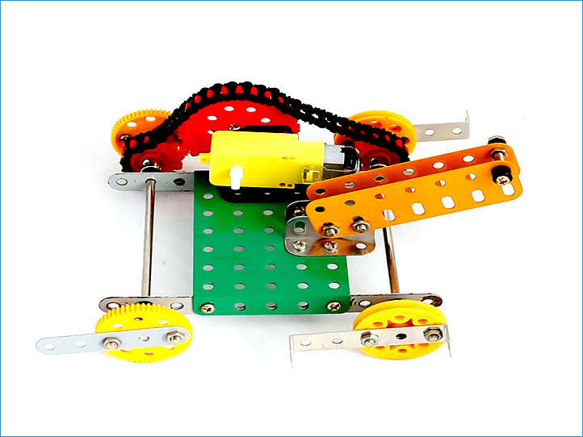  样例2  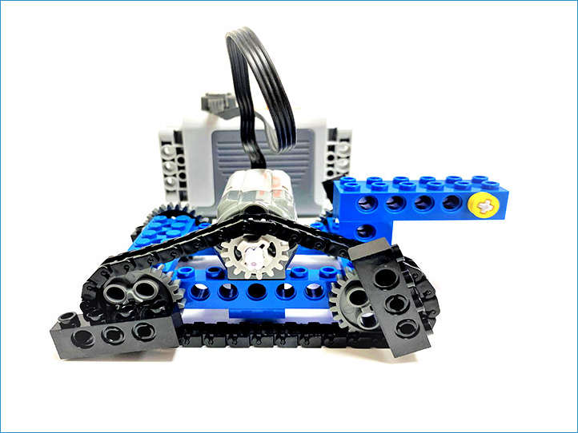  样例3  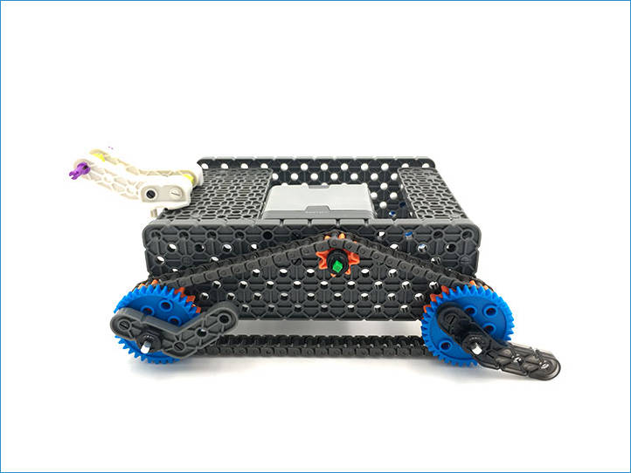  样例4  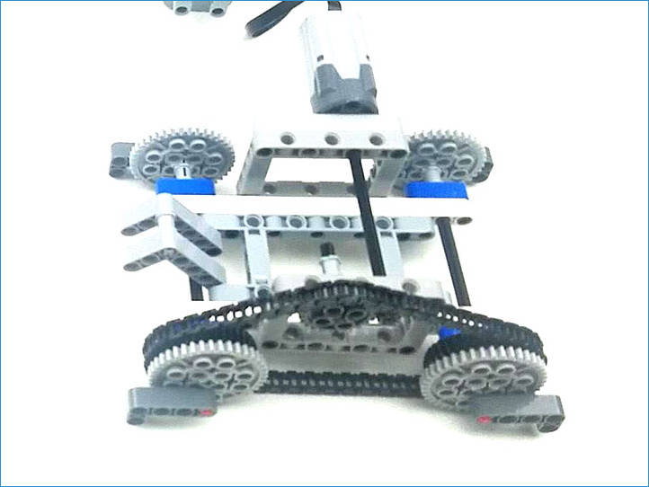  样例5  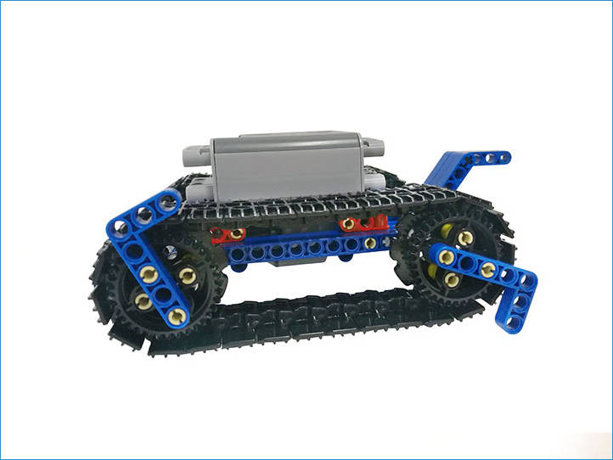  样例6  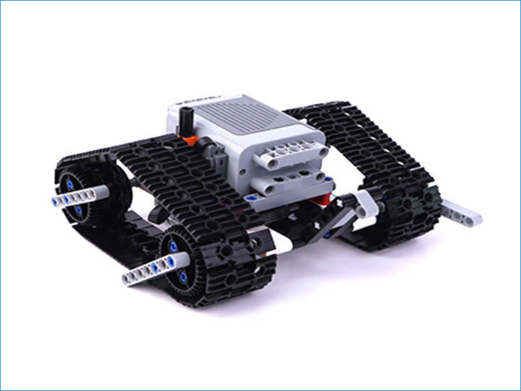
 | 试题编号：202212-R2-01
 | 试题类型：简答题
 | 标准答案：
 | 试题难度：一般
 | 试题解析：
 | 考生答案：
 | 考生得分：67
 | 是否评分：已评分
 | 评价描述：

